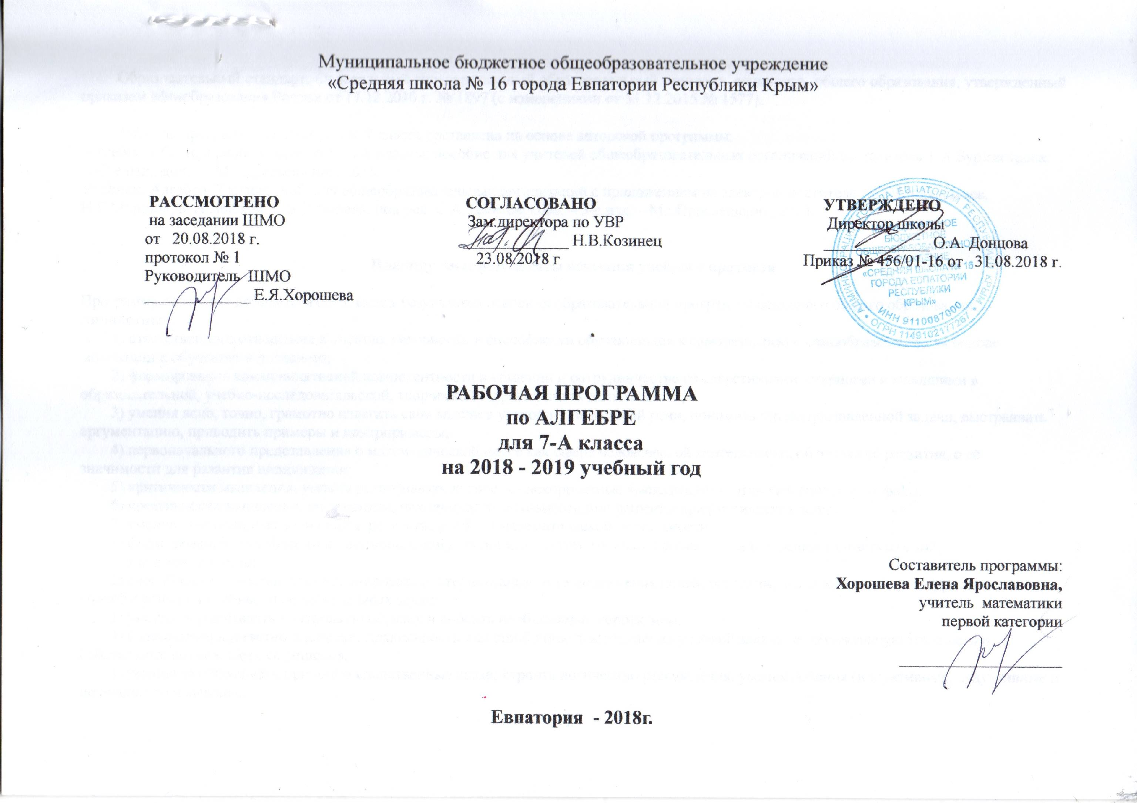
Образовательный стандарт: Федеральный государственный образовательный стандарт основного общего образования, утвержденный приказом Минобразования России от 17.12.2010 г. № 1897 (с изменениями от 31.12.2015 № 1577).

Рабочая программа по алгебре для 7 класса составлена на основе авторской программы:
Алгебра. Сборник рабочих программ. 7-9 классы: пособие для учителей общеобразовательных организаций/составитель Т.А.Бурмистрова. — 2-е изд., доп. — М.: Просвещение, 2016.
Учебник: Алгебра. 7 класс: учеб. для общеобразовательных организаций с приложением на электрон.ностителе / Ю.Н.Макарычев, Н.Г.Миндюк, К.И.Нешков, С.Б.Суворова; под ред. С.А.Теляковского. – 3-е изд. – М.: Просвещение, 2014.

Планируемые результаты освоения учебного предмета
Программа позволяет добиваться следующих результатов освоения образовательной программы основного общего образования:
личностные:
1) ответственного отношения к учению, готовности и способности обучающихся к саморазвитию и самообразованию на основе мотивации к обучению и познанию;
2) формирования коммуникативной компетентности в общении и сотрудничестве со сверстниками, старшими и младшими в образовательной, учебно-исследовательской, творческой и других видах деятельности;
3) умения ясно, точно, грамотно излагать свои мысли в устной и письменной речи, понимать смысл поставленной задачи, выстраивать аргументацию, приводить примеры и контрпримеры;
4) первоначального представления о математической науке как сфере человеческой деятельности, об этапах её развития, о её значимости для развития цивилизации;
5) критичности мышления, умения распознавать логически некорректные высказывания, отличать гипотезу от факта;
6) креативности мышления, инициативы, находчивости, активности при решении арифметических задач;
7) умения контролировать процесс и результат учебной математической деятельности;
8) формирования способности к эмоциональному восприятию математических объектов, задач, решений, рассуждений;
метапредметные:
1) способности самостоятельно планировать альтернативные пути достижения целей, осознанно выбирать наиболее эффективные способы решения учебных и познавательных задач;
2) умения осуществлять контроль по образцу и вносить необходимые коррективы;
3) способности адекватно оценивать правильность или ошибочность выполнения учебной задачи, её объективную трудность и собственные возможности её решения;
4) умения устанавливать причинно-следственные связи; строить логические рассуждения, умозаключения (индуктивные, дедуктивные и по аналогии) и выводы;
5) умения создавать, применять и преобразовывать знаковосимволические средства, модели и схемы для решения учебных и познавательных задач;
6) развития способности организовывать учебное сотрудничество и совместную деятельность с учителем и сверстниками: определять цели, распределять функции и роли участников, взаимодействовать и находить общие способы работы; умения работать в группе: находить общее решение и разрешать конфликты на основе согласования позиций и учёта интересов; слушать партнёра; формулировать, аргументировать и отстаивать своё мнение;
7) формирования учебной и общепользовательской компетентности в области использования информационно-коммуникационных технологий (ИКТ-компетентности);
8) первоначального представления об идеях и о методах математики как об универсальном языке науки и техники;
9) развития способности видеть математическую задачу в других дисциплинах, в окружающей жизни;
10)умения находить в различных источниках информацию, необходимую для решения математических проблем, и представлять её в понятной форме; принимать решение в условиях неполной и избыточной, точной и вероятностной информации;
11)умения понимать и использовать математические средства наглядности (рисунки, чертежи, схемы и др.) для иллюстрации, интерпретации, аргументации;
12)умения выдвигать гипотезы при решении учебных задач и понимания необходимости их проверки;
13)понимания сущности алгоритмических предписаний и умения действовать в соответствии с предложенным алгоритмом;
14)умения самостоятельно ставить цели, выбирать и создавать алгоритмы для решения учебных математических проблем;
15)способности планировать и осуществлять деятельность, направленную на решение задач исследовательского характера;
предметные:
1) умения работать с математическим текстом (структурирование, извлечение необходимой информации), точно и грамотно выражать свои мысли в устной и письменной речи, применяя математическую терминологию и символику, ис-пользовать различные языки математики (словесный, символический, графический), развития способности обосновывать суждения, проводить классификацию;
2) владения базовым понятийным аппаратом: иметь представление о числе, дроби, процентах, об основных геометрических объектах (точка, прямая, ломаная, угол, многоугольник, многогранник, круг, окружность, шар, сфера и пр.), формирования представлений о статистических закономерностях в реальном мире и различных способах их изучения;
3) умения выполнять арифметические преобразования рациональных выражений, применять их для решения учебных математических задач и задач, возникающих в смежных учебных предметах;
4) умения пользоваться изученными математическими формулами;
5) знания основных способов представления и анализа статистических данных; умения решать задачи с помощью перебора всех возможных вариантов;
6) умения применять изученные понятия, результаты и методы при решении задач из различных разделов курса, в том числе задач, не сводящихся к непосредственному применению известных алгоритмов.

Наименование разделов | Характеристика основных видов деятельности обучающегося (на уровне учебных действий)
1.Повторение (вводное, восстанавливающее) | Знать основной теоретический материал курса 5-6 классов и уметь применять при решении упражнений
2.Выражения, тождества, уравнения | Знать и уметь: Находить значения числовых выражений, а также выражений с переменными при указанных значениях переменных. Использовать знаки >, <, ≤, ≥, читать и составлять двойные неравенства. Выполнять простейшие преобразования выражений: приводить подобные слагаемые, раскрывать скобки в сумме или разности выражений. Решать уравнения вида ах=в при различных значениях а и в, а также несложные уравнения, сводящиеся к ним. Использовать аппарат уравнений для решения текстовых задач, интерпретировать результат. Использовать простейшие статистические характеристики (среднее арифметическое, размах, мода, медиана) для анализа ряда данных в несложных ситуациях
3.Функции | Знать и уметь: Вычислять значения функции, заданной формулой, составлять таблицы значений функции. По графику функции находить значение функции по известному значению аргумента и решать обратную задачу. Строить графики прямой пропорциональности и линейной функции, описывать свойства этих функций. Понимать как влияет знак углового коэффициента на расположение в координатной плоскости графика функции y=kx,k≠0, как зависит от значений k и b взаимное расположение графиков двух функций вида y=kx+b, иллюстрировать это на компьютере. Интерпретировать графики реальных зависимостей, описываемых формулами вида y-kx, k≠0 и y=kx+b
4.Степень с натуральным показателем | Знать и уметь: Вычислять значения выражений вида a^{n} ,где а-произвольное число, n – натуральное число, устно и письменно, а также с помощью калькулятора. Формулировать, записывать в символической форме и обосновывать свойства степени с натуральным показателем. Применять свойства степени для преобразования выражений. Выполнять умножение одночленов и возведение одночленов в степень. Строить графики функций y=x² и y=x³. Решать графически уравнения x²=kx+b, x³=kx+b, где k и b – некоторые числа
5.Многочлены | Знать и уметь: Записывать многочлен в стандартном виде, определять степень многочлена. Выполнять сложение и вычитание многочленов, умножение одночлена на многочлен и многочлена на многочлен. Выполнять разложение многочлена на множители, используя вынесение множителя за скобки и способ группировки. Применять действия с многочленами при решении разнообразных задач, в частности при решении текстовых задач с помощью уравнений
6.Формулы сокращённого умножения | Знать и уметь: Доказывать справедливость формул сокращённого умножения, применять их в преобразованиях целых выражений в многочлены, а также для разложения многочленов на множители. Использовать различные преобразования целых выражений при решении уравнений, доказательстве тождеств, в задачах на делимость, в вычислении значений некоторых выражений с помощью калькулятора
7.Системы линейных уравнений | Знать и уметь: Определять, является ли пара чисел решением данного уравнения с двумя переменными. Находить путём перебора целые решения линейного уравнения с двумя переменными. Строить график уравнения ax+by=c, где a≠0 или b≠0. Решать графическим способом системы линейных уравнений с двумя переменными. Применять способ подстановки и способ сложения при решении систем линейных уравнений с двумя переменными. Решать текстовые задачи, используя в качестве алгебраической модели систему уравнений. Интерпретировать результат, полученный при решении системы
8. Повторение (итоговое) | Знать основной теоретический материал курса 5-7 классов и уметь применять при решении упражнений

Содержание учебного предмета

- Повторение (вводное, восстанавливающее) (3 часа)
Повторение основных вопросов курса математики 5-6 классов.

2. Выражения, тождества, уравнения (19 часов)
В данном разделе систематизируются, обобщаются и углубляются полученные в 5 – 6 классах начальные сведения о числовых и буквенных выражениях, преобразованиях выражений, уравнениях. С понятием «числовое выражение» и «значение числового выражения» учащиеся уже встречались в предыдущих классах. Принципиально новым для них является понятие «числовое выражение, не имеющее смысла». Это понятие используется в дальнейшем как опорное, когда рассматриваются выражения с переменными, не имеющие смысла при некоторых значениях переменных.
Тождественные преобразования выражений представляют собой одну из важнейших содержательных линий курса алгебры. В данном разделе рассматриваются свойства действий над числами и их применение для выполнения простейших преобразований. Это позволяет подготовить учащихся к осознанному восприятию вводимых понятий : тождественно равные выражения, тождества, тождественные преобразования выражений.
По мере того как вводятся новые виды выражений и изучаются тождественные преобразования этих выражений, расширяется круг рассматриваемых уравнений. Систематизируются и углубляются такие понятия, как «уравнение», «корень уравнения», смысл задания «решить уравнение». Новым является понятие равносильности уравнений. Задача состоит в том, чтобы учащиеся усвоили смысл понятия равносильности. Следует уделить особое внимание рассмотрению линейного уравнения с одной переменной как уравнения с двумя параметрами.
В этом разделе учащиеся знакомятся с простейшими статистическими характеристиками. Их содержательный смысл разъясняется на простейших примерах. Учащиеся должны знать соответствующие определения, научиться находить эти характеристики в несложных ситуациях, понимать их практический смысл в конкретных случаях.

3. Функции (11 часов)
Введению понятия «функция» предшествует рассмотрение примеров зависимостей между переменными. На этих примерах раскрывается содержание таких понятий, как «зависимые переменные» и «независимые переменные». Важно обратить внимание учащихся на то, что термин «функция» употребляется в двух смыслах : им обозначается как определённого вида зависимость одной переменной от другой, так и сама зависимая переменная. К важнейшим функциональным понятиям относится понятие «область определения функции». Особое внимание уделяется заданию функции формулой. Отдельно рассматриваются прямая пропорциональность и линейная функции, их графики и свойства, геометрический смысл чисел k и b.
4. Степень с натуральным показателем (11 часов)
Изучение материала начинается с введения определения степени с натуральным показателем. Необходимо, чтобы учащиеся усвоили свойства степени с натуральным показателем, вытекающие из правила умножения положительных и отрицательных чисел и правила умножения на ноль. Важным является вопрос о порядке действий, который принят при вычислении значений выражений, содержащих степени.
Формальных определений понятия одночлен и стандартный вид одночлена не даётся, содержание этих понятий разъясняется на конкретных примерах. Особое внимание уделяется случаю, когда коэффициент одночлена равен 1 или -1. При изучении умножения одночленов и возведения одночлена в степень учащиеся совершенствуются в выполнении действий со степенями. Дальнейшее развитие получает функциональная линия на примере изучения свойств функций y=x² и y=x³ и их графиков. При изучении данной темы учащиеся получают первые представление о графическом способе решении уравнения, его особенностях.
5. Многочлены (16 часов)
В этом разделе закладывается фундамент для изучения преобразований целых выражений с использованием формул сокращённого умножения, действий с рациональными дробями, квадратными корнями, степенями с целыми показателями, с корнями n-ой степени и степенями с дробными показателями. Вводятся понятия «многочлен», «стандартный вид многочлена», «степень многочлена». Рассматривается сложение и вычитание многочленов, умножение одночлена на многочлен, многочлена на многочлен, а также два основных способа разложения многочлена на множители. Особое место отводится текстовым задачам, решаемым с помощью уравнений, а также уравнениям, решаемым методом разложения на множители.
6.Формулы сокращенного умножения (20 часов)
При изучении раздела важную роль играет понимание структуры выражения. Учащиеся должны правильно применять такие термины, как квадрат суммы, сумма квадратов, квадрат разности, разность квадратов, куб суммы, сумма кубов, куб разности, разность кубов. Следует обратить внимание , что указанные формулы широко применяются для разложения многочлена на множители. Вводится понятие целого выражения и обосновывается возможность преобразования любого целого выражения в многочлен. Разложение многочлена на множители проводится без указания конкретного способа.
7.Системы линейных уравнений (14 часов)
Вводится понятие уравнения с двумя переменными и даётся определение понятия решения уравнения с двумя переменными как пары значений переменных, графика уравнения с двумя переменными, системы уравнений с двумя переменными. Формируются навыки построения графика линейного уравнения с двумя переменными, решения систем линейных уравнений графическим способом, способом подстановки и способом сложения. Рассматривается геометрическая интерпретация системы линейных уравнений с двумя переменными, где особое внимание следует уделить случаям, в которых система имеет единственное решение, не имеет решений, имеет бесконечное множество решений. Впервые учащиеся знакомятся с использованием систем уравнений для решения текстовых задач.
8.Повтрение (итоговое) (8 часов)
.

Тематическое планирование

№ п/п | Наименование разделов | Количество часов | Контрольные работы
1. | Повторение (вводное, восстанавливающее) | 3 | -
2. | Выражения, тождества, уравнения | 19 | 2
3. | Функции | 11 | 1
4. | Степень с натуральным показателем | 11 | 1
5. | Многочлены | 16 | 1
6. | Формулы сокращенного умножения | 20 | 2
7. | Системы линейных уравнений | 14 | 1
8. | Повторение (итоговое) | 8 | 1
 | Итого | 102 | 9

Календарно-тематическое планирование

№ п/п |  | Дата |  | Тема урока
план | факт | план | факт | Тема урока
1.Повторение (вводное, восстанавливающее) (3ч.)
1 |  | 03.09.18 |  | Повторение (вводное)
2 |  | 05.09 |  | Диагностическая работа
3 |  | 07.09 |  | Повторение (восстанавливающее)
2.Выражения, тождества, уравнения (19ч.)
4 |  | 10.09 |  | Числовые выражения.
5 |  | 12.09 |  | Выражения с переменными
6 |  | 14.09 |  | Сравнение значений выражений
7 |  | 17.09 |  | Свойства действий над числами
8 |  | 19.09 |  | Тождества. Тождественные преобразования выражений
9 |  | 21.09 |  | Доказательство тождеств
10 |  | 24.09 |  | Решение задач
11 |  | 26.09 |  | Решение задач
12 |  | 28.09 |  | Контрольная работа №1 по теме «Выражения. Тождества»
13 |  | 01.10 |  | Анализ контрольной работы. Уравнение и его корни
14 |  | 03.10 |  | Линейное уравнение с одной переменной
15 |  | 05.10 |  | Линейное уравнение с одной переменной
16 |  | 08.10 |  | Решение задач с помощью уравнений
17 |  | 10.10 |  | Решение задач с помощью уравнений
18 |  | 12.10 |  | Среднее арифметическое, размах и мода
19 |  | 15.10 |  | Медиана как статистическая характеристика
20 |  | 17.10 |  | Решение задач
21 |  | 19.10 |  | Решение задач
22 |  | 22.10 |  | Контрольная работа №2 по теме «Уравнения с одной переменной. Статистические характеристики»
3.Функции (11ч)
23 |  | 24.10 |  | Анализ контрольной работы. Функция. Вычисление значений функции по формуле
24 |  | 26.10 |  | Функция. Вычисление значений функции по формуле
25 |  | 07.11 |  | График функции
26 |  | 09.11 |  | График функции
27 |  | 12.11 |  | Прямая пропорциональность и её график
28 |  | 14.11 |  | Линейная функция, её график и свойства
29 |  | 16.11 |  | Линейная функция, её график и свойства
30 |  | 19.11 |  | Решение задач
31 |  | 21.11 |  | Решение задач
32 |  | 23.11 |  | Решение задач
33 |  | 26.11 |  | Контрольная работа №3 по теме «Функции. Линейная функция»
4.Степень с натуральным показателем (11ч)
34 |  | 28.11 |  | Анализ контрольной работы. Определение степени с натуральным показателем
35 |  | 30.11 |  | Умножение и деление степеней
36 |  | 03.12 |  | Возведение в степень произведения , частного и степени
37 |  | 05.12 |  | Возведение в степень произведения , частного и степени
38 |  | 07.12 |  | Одночлен и его стандартный вид
39 |  | 10.12 |  | Умножение одночленов. Возведение одночлена в степень
40 |  | 12.12 |  | Функции $y=x^{2}$ и $y=x^{3}$ и их графики
41 |  | 14.12 |  | Решение задач
42 |  | 17.12 |  | Контрольная работа №4 по теме «Степень с натуральным показателем. Одночлены»
43 |  | 19.12 |  | Анализ контрольной работы. Решение задач
44 |  | 21.12 |  | Решение задач
5.Многочлены (16ч)
45 |  | 24.12 |  | Многочлен и его стандартный вид
46 |  | 26.12 |  | Решение задач
47 |  |  |  | Сложение и вычитание многочленов
48 |  |  |  | Умножение одночлена на многочлен
49 |  |  |  | Вынесение общего множителя за скобки
50 |  |  |  | Решение задач
51 |  |  |  | Решение задач
52 |  |  |  | Решение задач
53 |  |  |  | Умножение многочлена на многочлен
54 |  |  |  | Умножение многочлена на многочлен
55 |  |  |  | Разложение многочлена на множители способом группировки
56 |  |  |  | Разложение многочлена на множители способом группировки
57 |  |  |  | Решение задач
58 |  |  |  | Решение задач
59 |  |  |  | Решение задач
60 |  |  |  | Контрольная работа №5 по теме «Многочлены»
6.Формулы сокращенного умножения (20ч)
61 |  |  |  | Анализ контрольной работы. Квадрат суммы и разности двух выражений
62 |  |  |  | Квадрат суммы и разности двух выражений
63 |  |  |  | Куб суммы и куб разности двух выражений
64 |  |  |  | Разложение на множители с помощью формул квадрата суммы и квадрата разности
65 |  |  |  | Решение задач
66 |  |  |  | Решение задач
67 |  |  |  | Произведение разности двух выражений на их сумму
68 |  |  |  | Разложение разности квадратов на множители
69 |  |  |  | Решение задач
70 |  |  |  | Разложение на множители суммы и разности кубов
71 |  |  |  | Решение задач
72 |  |  |  | Решение задач
73 |  |  |  | Контрольная работа №6 по теме «Формулы сокращённого умножения»
74 |  |  |  | Анализ контрольной работы. Преобразование целого выражения в многочлен
75 |  |  |  | Применение различных способов для разложения на множители
76 |  |  |  | Решение задач
77 |  |  |  | Решение задач
78 |  |  |  | Контрольная работа №8 по теме «Преобразование целых выражений»
79 |  |  |  | Анализ контрольной работы
80 |  |  |  | Решение задач
7.Системы линейных уравнений (14ч)
81 |  |  |  | Линейное уравнение с двумя переменными
82 |  |  |  | График линейного уравнения с двумя переменными
83 |  |  |  | График линейного уравнения с двумя переменными
84 |  |  |  | Системы линейных уравнений с двумя переменными. Графический способ решения
85 |  |  |  | Способ подстановки
86 |  |  |  | Способ подстановки
87 |  |  |  | Способ сложения
88 |  |  |  | Решение задач с помощью систем уравнений
89 |  |  |  | Решение задач с помощью систем уравнений
90 |  |  |  | Решение задач с помощью систем уравнений
91 |  |  |  | Решение задач
92 |  |  |  | Решение задач
93 |  |  |  | Решение задач
94 |  |  |  | Контрольная работа №8 по теме «Системы линейных уравнений»
8.Повторение (8ч)
95 |  |  |  | Анализ контрольной работы. Повторение. Выражения. Тождества
96 |  |  |  | Повторение. Уравнения. Функции
97 |  |  |  | Повторение. Степень с натуральным показателем. Многочлены
98 |  |  |  | Повторение. Формулы сокращенного умножения
99 |  |  |  | Итоговая контрольная работа №9
100 |  |  |  | Решение задач
101 |  |  |  | Решение задач
102 |  |  |  | Итоговый урок

